Министерство науки и высшего образования Российской Федерации Федеральное государственное бюджетное образовательное учреждение высшего образования

«Волгоградский государственный технический университет»

Кафедра «Программное обеспечение автоматизированных систем»

|  |  |
| --- | --- |
|  | УТВЕРЖДАЮ:  и.о. зав. кафедрой ПОАС  ________________О.А. Сычев  «___» __________20__ г. |

Разработка веб-сервиса для сравнения интернет провайдеров по качеству и стоимости услуг

ТЕХНИЧЕСКОЕ ЗАДАНИЕ

ВКРБ–09.03.04–10.19–08–25–91

Листов 28

|  |  |
| --- | --- |
|  | Руководитель работы  _________Розалиев В.Л.  ______________________  «___» __________ 20___г. |
| Нормоконтролер  _________________Кузнецова А.С. ______________________________  «___» _________________ 20___г. | Исполнитель  студент группы ПрИн-467  Керимов Т.И.  «___»__________ 20___г. |

Волгоград, 2025 г.

Министерство науки и высшего образования Российской Федерации Федеральное государственное бюджетное образовательное учреждение высшего образования

«Волгоградский государственный технический университет»

Кафедра «Программное обеспечение автоматизированных систем»

|  |  |
| --- | --- |
|  | УТВЕРЖДАЮ:  и.о. зав. кафедрой ПОАС  _________________О.А. Сычев  « » 20 г. |

Разработка веб-сервиса для сравнения интернет провайдеров по качеству и стоимости услуг

ЛИСТ УТВЕРЖДЕНИЯ

А.В.00001-01 91 01-1-ЛУ

Листов 1

|  |  |  |
| --- | --- | --- |
|  | Руководитель работы  _________Розалиев В.Л.  __________________________  «___» ______________20___г. | Руководитель работы  ___________Кузнецова А.С.  _________________________  «___» ____________ 20___ г. |
| Нормоконтролер  _____________Кузнецова А.С. _____________________________  «___» ______________ 20___г. | Исполнитель  студент группы ПрИн-467  Керимов Т.И.  «___»______________20___г. | Исполнитель  студент группы ПрИн-466__  Аде-Гива Майова Джуде___  «___»____________ 20___г. |

Волгоград, 2025 г.

Аннотация

Документ представляет собой техническое задание к выпускной работе бакалавра на тему «Разработка веб-сервиса для сравнения интернет провайдеров по качеству и стоимости услуг». В документе изложены основания и назначения разработки программы, требования к разрабатываемой программе, технико-экономические показатели. Документ включает в себя страниц – 28, приложений – 4, рисунков — 5.

Ключевые слова: веб-сервис, интернет провайдеры, сравнение тарифов, качество услуг.

Содержание

Введение 6

1.1 Наименование программы 6

1.2 Область применения 6

2 Основание для разработки 6

3 Назначение разработки 7

4 Требования к программе 7

4.1 Требования к функциональным характеристикам 7

4.2.1 Требования к обеспечению надёжного функционирования программы 9

4.2.2 Время восстановления после отказа 9

4.2.3 Отказы из-за некорректных действий пользователя 10

4.3 Требования к условиям эксплуатации 10

4.3.1 Климатические условия эксплуатации 10

4.3.2 Требования к квалификации и численности персонала 10

4.4 Требования к составу и параметрам технических средств 10

4.5 Требования к информационной и программной совместимости 11

4.5.1 Требования к информационным структурам и методам решения 11

4.5.2 Требования к исходным кодам и языкам программирования 11

4.5.3 Требования к программным средствам, используемым программой 12

4.5.4 Требования к защите информации 12

4.6 Требования к маркировке и упаковке 12

4.7 Требования к транспортированию и хранению 13

4.8 Специальные требования 13

5 Требования к программной документации 14

6 Технико-экономические показатели 14

6.1 Экономические преимущества разработки 14

7 Стадии и этапы разработки 14

7.1 Стадии разработки 14

7.2 Содержание работ по этапам 15

8 Порядок контроля и приемки 16

8.1 Виды испытаний 16

Приложение Б.1 - Диаграмма вариантов использования 17

Приложение Б.2 - Сценарии вариантов использования 18

Приложение Б.3 - Макеты экранных форм 23

Приложение Б.4 - Структура и формат данных 28

# Введение

# 1.1 Наименование программы

Наименование программы «ISP Compare».

# 1.2 Область применения

Веб-сервис предназначен для пользователей, которым необходим удобный инструмент для эффективного сравнения и выбора интернет-провайдеров. С его помощью можно анализировать качество предоставляемых услуг, сравнивать стоимость тарифных планов различных провайдеров и получать актуальную информацию о предлагаемых услугах.

# 2 Основание для разработки

Разработка веб-сервиса для сравнения интернет провайдеров ведётся на основании задания на выпускную работу бакалавра, полученного в соответствии с приказом №1105-ст от 23 августа 2024 года «Об утверждении тем и руководителей выпускных работ бакалавров» на тему «Разработка веб-сервиса для сравнения интернет провайдеров по стоимости и качеству услуг».

# 3 Назначение разработки

Целью работы является создание удобного инструмента для сравнения интернет-провайдеров, который поможет пользователям принимать обоснованные решения при выборе поставщика услуг интернета на основе объективных данных о качестве и стоимости услуг.

# 4 Требования к программе

# 4.1 Требования к функциональным характеристикам

Веб-сервис для сравнения интернет провайдеров должен обеспечивать выполнение следующих функций:

- отображение детальной информации о тарифах провайдеров, включая скорость соединения, стоимость, дополнительные услуги, условия подключения и другие технические характеристики;

- сравнение тарифных планов по различным параметрам (скорость, стоимость, наличие дополнительных услуг: ТВ, мобильная связь) с возможностью выбора до 5 тарифов для одновременного сравнения. Сравнение должно включать расчет специальной метрики ценности для определения оптимального тарифа, основанной на формуле: базовая стоимость за Мбит/с с учетом бонусов за дополнительные услуги (5% за каждую услугу) и штрафов за высокую стоимость подключения. Итоговое сравнение должно выделять лучшие тарифы по категориям: самый дешевый, самый быстрый, лучшее соотношение цены и качества;

- фильтрация тарифов по следующим параметрам: ценовой диапазон, скорость интернета, наличию дополнительных услуг;

- регистрация пользователей с валидацией данных, включая требования к сложности пароля (минимальная длина, наличие прописных и строчных букв, цифр), проверку уникальности имени пользователя;

- авторизация пользователей с использованием JWT-токенов, включая механизм обновления токенов (refresh tokens), хранение информации о blacklist-токенах, возможность изменения пароля и управления профилем;

- ограничение частоты запросов (rate limiting) для защиты от атак и злоупотребления системой, включая: ограничение попыток входа (5 попыток за 5 минут), ограничение смены пароля (2 раза в 24 часа), ограничение обновления токенов (10 раз в час), ограничение смены имени пользователя (2 раза в час);

- возможность оставлять отзывы и оценки провайдерам (рейтинг от 1 до 5 звёзд, текстовый комментарий);

- просмотр отзывов о провайдерах с отображением рейтинга, текста отзыва, даты публикации и возможностью сортировки по дате или оценке;

- сохранение истории поиска для авторизованных пользователей с возможностью быстрого доступа к ранее просмотренным тарифам;

- административная панель для управления данными о провайдерах и тарифах, включающая возможность добавления, редактирования и удаления провайдеров, создания и редактирования тарифных планов.

4.2 Требования к надежности

# 4.2.1 Требования к обеспечению надёжного функционирования программы

Надежное (устойчивое) функционирование программы должно быть обеспечено выполнением Заказчиком совокупности организационно-технических мероприятий, перечень которых приведен ниже:

- организацией бесперебойного питания технических средств;

- использованием лицензионного программного обеспечения;

- регулярным выполнением рекомендаций Министерства труда и социального развития РФ, изложенных в Постановлении от 23 июля 1998 г. «Об утверждении межотраслевых типовых норм времени на работы по сервисному обслуживанию ПЭВМ и оргтехники и сопровождению программных средств»;

- регулярным выполнением требований ГОСТ 51188-98 «Защита информации. Испытания программных средств на наличие компьютерных вирусов».

# 4.2.2 Время восстановления после отказа

Время восстановления после отказа, вызванного неисправностью технических средств или необратимым сбоем операционной системы, не должно превышать времени, требуемого на устранение неисправностей технических средств или переустановки программных средств.

# 4.2.3 Отказы из-за некорректных действий пользователя

После возникновения отказа и повторного запуска программы, программа возвращается в свою начальную точку, параметры программы до отказа не сохраняются.

# 4.3 Требования к условиям эксплуатации

# 4.3.1 Климатические условия эксплуатации

Климатические условия эксплуатации, при которых программа должна функционировать, должны удовлетворять требованиям, предъявляемым к техническим средствам в части условий их эксплуатации.

# 4.3.2 Требования к квалификации и численности персонала

Требования к квалификации и численности персонала не предъявляются.

# 4.4 Требования к составу и параметрам технических средств

В состав технических средств программного продукта должен входить персональный компьютер, включающий в себя:

- процессор старше Pentium-2.0Hz;

- оперативную память объемом, 1Гигабайт, не менее;

- свободная память на жестком диске: 200Мб;

- подключение к сети интернет;

- мышка;

- клавиатура;

- монитор.

# 4.5 Требования к информационной и программной совместимости

# 4.5.1 Требования к информационным структурам и методам решения

Веб-сервис должен быть реализован с использованием монолитной архитектуры, где каждый компонент работает в отдельном Docker-контейнере:

- frontend (React);

- backend (Python, FastAPI);

- база данных (PostgreSQL и Redis);

- nginx (прокси-сервер).

# 4.5.2 Требования к исходным кодам и языкам программирования

Backend разрабатывается на Python 3.13 с использованием фреймворка FastAPI.

Frontend разрабатывается на Typescript с использованием React.

База данных реализуется на PostgreSQL 17.

В качестве In-memory базы данных должен использоваться Redis.

# 4.5.3 Требования к программным средствам, используемым программой

Системные программные средства должны быть представлены лицензионной локализованной версией операционной системы Windows 7 и старше.

Для просмотра веб-сервисаы на персональном компьютере должна быть установлена программа Google Chrome, Microsoft Edge, Mozilla Firefox, Яндекс.Браузер, Vivaldi.

# 4.5.4 Требования к защите информации

- все пароли должны храниться в зашифрованном виде;

- все API запросы должны быть защищены от CSRF атак;

- должна быть защита от SQL-инъекций;

- все передаваемые данные должны быть защищены протоколом HTTPS.

# 4.6 Требования к маркировке и упаковке

Требования не предъявляются.

# 4.7 Требования к транспортированию и хранению

Требования не предъявляются.

# 4.8 Специальные требования

Специальные требования не предъявляются.

# 5 Требования к программной документации

Состав разрабатываемой программной документации должен включать в себя:

- техническое задание, оформленное в соответствии с ГОСТ 19;

- пояснительную записку, оформленная в соответствии с СТП 24;

- руководство оператора, оформленное в соответствии с ГОСТ 19.

# 6 Технико-экономические показатели

# 6.1 Экономические преимущества разработки

Ориентировочная экономическая эффективность не рассчитывается.

# 7 Стадии и этапы разработки

# 7.1 Стадии разработки

Разработка проходит в шесть этапов:

− анализ требований и предметной области;

− проектирование приложения;

− разработка приложения;

− тестирование приложения;

− документирование;

− защита проекта.

# 7.2 Содержание работ по этапам

Стадия анализа предметной области и аналогов должна включать следующие этапы работ:

- изучение существующих решений;

- формирование требований;

- определение архитектуры системы.

Стадия проектирования программной системы должна включать следующие этапы работ:

- разработка диаграммы вариантов использования;

- разработка сценариев вариантов использования;

- разработка архитектуры базы данных;

- проектирование API;

- создание макетов интерфейса.

Стадия разработки спроектированной программной системы должна включать в себя следующие этапы:

- реализация базы данных;

- разработка backend-части;

- разработка frontend-части;

- настройка Docker-контейнеров.

Стадия тестирования разработанной программной системы должна включать следующие этапы работ:

- unit-тестирование;

- интеграционное тестирование;

- нагрузочное тестирование;

- ручное тестирование.

Стадия развертывания и документирования должна включать следующие этапы работ:

- разработка технического задания;

- разработка пояснительной записки.

На стадии защиты проекта необходимы выполнить следующие виды работ:  
 - разработка презентации для защиты;

- подготовка доклада к выступлению.

# 8 Порядок контроля и приемки

# 8.1 Виды испытаний

Программа сдаётся на проверку заказчику 05.06.2025. При обнаружении в программе ошибок или недостатков исполнитель обязуется устранить их в недельный срок и предоставить программу на повторную проверку.

Программа сдаётся на проверку независимым тестировщикам не позднее 09.06.2025. Результаты тестирования предоставляются на защите дипломного проекта членам ГАК.

# Приложение Б.1

# Диаграмма вариантов использования

На рисунке Б.1.1 представлена диаграмма вариантов использования.

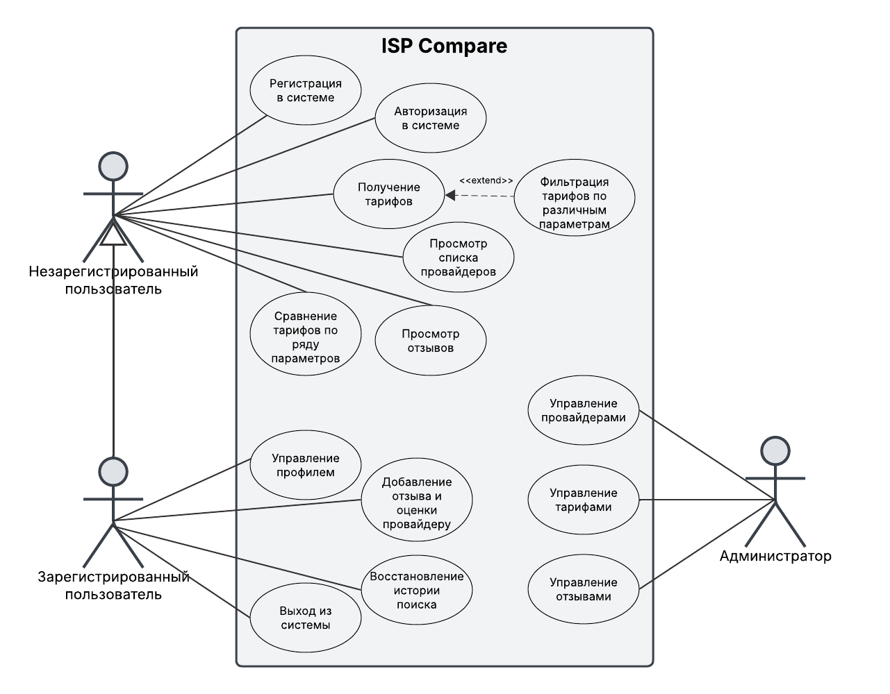

Рисунок Б.1.1 - Функциональная структура программы в нотации языка UML

# Приложение Б.2

# Сценарии вариантов использования

Сценарий «Регистрация нового пользователя»:

Действующие лица: Пользователь.

Предусловие: Пользователь находится на главной странице сервиса и не имеет учетной записи в системе.

Успешный сценарий:

- пользователь переходит на страницу регистрации;

- пользователь вводит свои данные (полное имя, имя пользователя, электронную почту, пароль);

- система проверяет корректность и уникальность введенных данных;

- система создает учетную запись пользователя и автоматически авторизует его;

- пользователь получает доступ к функциям сервиса для авторизованных пользователей.

Альтернативный сценарий «Имя пользователя уже существует»: Предусловие: Выполняется на шаге 3 основного сценария, если введенное имя пользователя уже занято.

- система выводит сообщение о том, что пользователь с таким именем уже зарегистрирован;

- система предлагает пользователю выбрать другое имя пользователя;

- сценарий возвращается на шаг 2 основного сценария.

Результат: Пользователь успешно зарегистрирован в системе и получает доступ к персонализированным функциям.

Сценарий «Авторизация пользователя»:

Действующие лица: Пользователь.

Предусловие: Пользователь находится на главной странице сервиса, имеет учетную запись, но не авторизован в системе.

Успешный сценарий:

- пользователь переходит на страницу авторизации;

- пользователь вводит свои учетные данные (имя пользователя и пароль);

- система проверяет корректность введенных данных;

- система авторизует пользователя и предоставляет доступ к персонализированным функциям;

- пользователь перенаправляется на главную страницу.

Альтернативный сценарий «Превышен лимит попыток входа»: Предусловие: Выполняется на шаге 3 основного сценария, если пользователь уже совершил 5 неудачных попыток входа в течение 5 минут.

- система выводит сообщение о превышении лимита попыток входа;

- система блокирует возможность авторизации на 5 минут;

- пользователь должен повторить попытку входа позже.

Результат: Пользователь успешно авторизован в системе и получает доступ к персонализированным функциям.

Сценарий «Поиск тарифов по параметрам»:

Действующие лица: Пользователь.

Предусловие: Пользователь находится на странице поиска тарифов.

Успешный сценарий:

- пользователь задает параметры поиска (ценовой диапазон, минимальная скорость, наличие дополнительных услуг);

- пользователь нажимает кнопку «Применить»;

- система обрабатывает запрос и выполняет поиск тарифов, соответствующих указанным параметрам;

- система отображает список найденных тарифов, соответствующих критериям поиска;

- если пользователь авторизован, система сохраняет параметры поиска в истории поисков.

Результат: Пользователь получает список тарифов, соответствующих его требованиям, что помогает принять решение о выборе провайдера.

Сценарий «Сравнение выбранных тарифов»:

Действующие лица: Пользователь.

Предусловие: Пользователь находится на странице с перечнем тарифов.

Успешный сценарий:

- пользователь нажимает кнопку «Сравнить тарифы»;

- пользователь отмечает от 2 до 5 тарифов;

- пользователь нажимает кнопку «Сравнить выбранные»;

- система собирает информацию о выбранных тарифах;

- система рассчитывает метрику ценности для каждого тарифа;

- система отображает сравнительную таблицу тарифов с выделением лучших параметров по категориям: самый дешевый, самый быстрый, лучшее соотношение цены и качества, а также оценку ценности тарифа.

Результат: Пользователь получает наглядное сравнение выбранных тарифов по ключевым параметрам и может сделать обоснованный выбор.

Сценарий «Просмотр детальной информации о провайдере и тарифах»:

Действующие лица: Пользователь.

Предусловие: Пользователь находится на странице со списком провайдеров.

Успешный сценарий:

- пользователь выбирает интересующего провайдера из списка;

-система отображает детальную информацию о провайдере: название, описание, рейтинг, количество отзывов;

- система отображает список доступных тарифов данного провайдера;

- пользователь выбирает конкретный тариф для получения подробной информации, нажав на кнопку;

- система отображает детальную информацию о тарифе: цену, стоимость, скорость, наличие дополнительных услуг.

Результат: Пользователь получает полную информацию о провайдере и его тарифах, необходимую для принятия решения.

Сценарий «Добавление и просмотр отзывов о провайдере»:

Действующие лица: Пользователь.

Предусловие: Пользователь авторизован в системе и находится на странице провайдера.

Успешный сценарий:

- пользователь переходит к разделу отзывов о провайдере;

- система отображает список всех отзывов с оценками, комментариями и именами пользователей;

- пользователь нажимает кнопку «Добавить отзыв»;

- пользователь выставляет оценку провайдеру (от 1 до 5 звезд) и пишет текстовый комментарий;

- пользователь подтверждает добавление отзыва;

- система сохраняет отзыв и обновляет общий рейтинг провайдера;

- система отображает обновленный список отзывов, включая новый отзыв пользователя.

Результат: Пользователь может ознакомиться с мнениями других пользователей о провайдере и поделиться своим опытом.

Сценарий «Редактирование профиля и смена пароля»:

Действующие лица: Пользователь.

Предусловие: Пользователь авторизован в системе.

Успешный сценарий:

- пользователь переходит в раздел «Профиль»;

- пользователь решает изменить свой пароль;

- при смене пароля пользователь вводит текущий пароль и новый пароль, соответствующий требованиям безопасности;

- пользователь подтверждает внесенные изменения;

- система проверяет корректность введенных данных и сохраняет изменения;

- cистема выводит сообщение об успешной смене пароля.

Результат: Пользователь успешно обновляет свой пароль.

Сценарий «Административное управление данными»:

Действующие лица: Администратор.

Предусловие: Администратор авторизован в системе и имеет доступ к административной панели.

Успешный сценарий:

- администратор входит в административную панель;

- администратор выбирает раздел управления (провайдеры, тарифы, пользователи, отзывы);

- для управления провайдерами и тарифами администратор может добавлять новые записи, редактировать существующие;

- при добавлении или редактировании провайдера администратор указывает название, описание, контактную информацию;

- при добавлении или редактировании тарифа администратор указывает название, стоимость, скорость, дополнительные услуги;

- система проверяет введенные данные и сохраняет изменения;

- система отображает обновленный список сущностей с внесенными изменениями.

Результат: Администратор успешно управляет данными системы, обеспечивая их актуальность и корректность.

Приложение Б.3

# Макеты экранных форм

На рисунке Б.3.1 представлен макет экранной формы главной страницы сайта

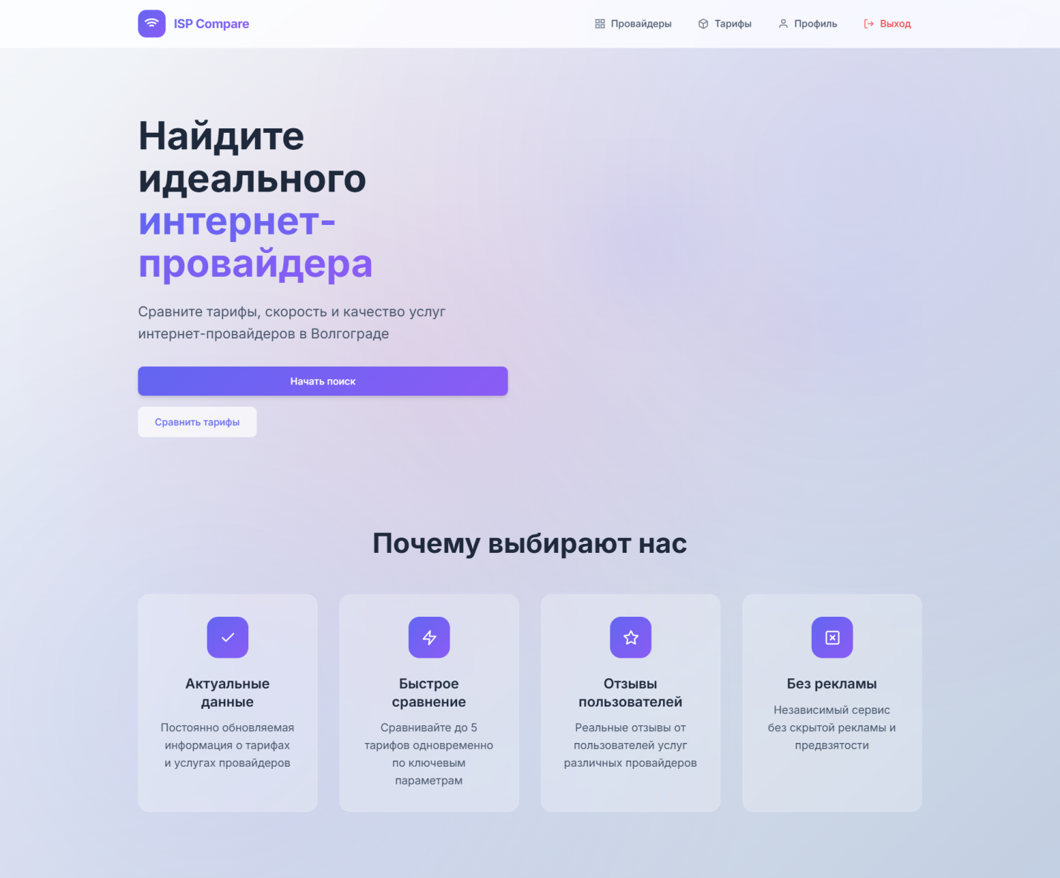

Рисунок Б.3.1 – Макет экранной формы главной страницы.

Макет страницы со списком провайдеров представлен на рисунке Б.3.2

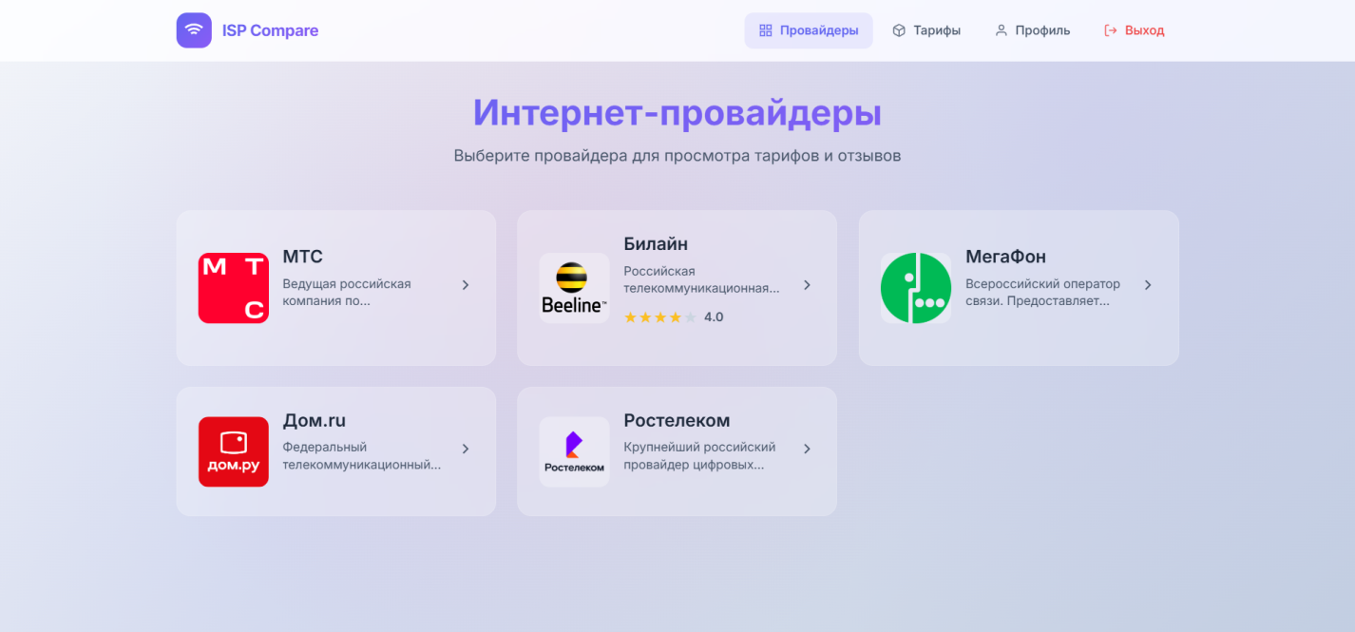

Рисунок Б.3.2 – Макет экранной формы со списком провайдеров.

Макет страницы с деталной информацией о провайдере представлен на рисунке Б.3.3

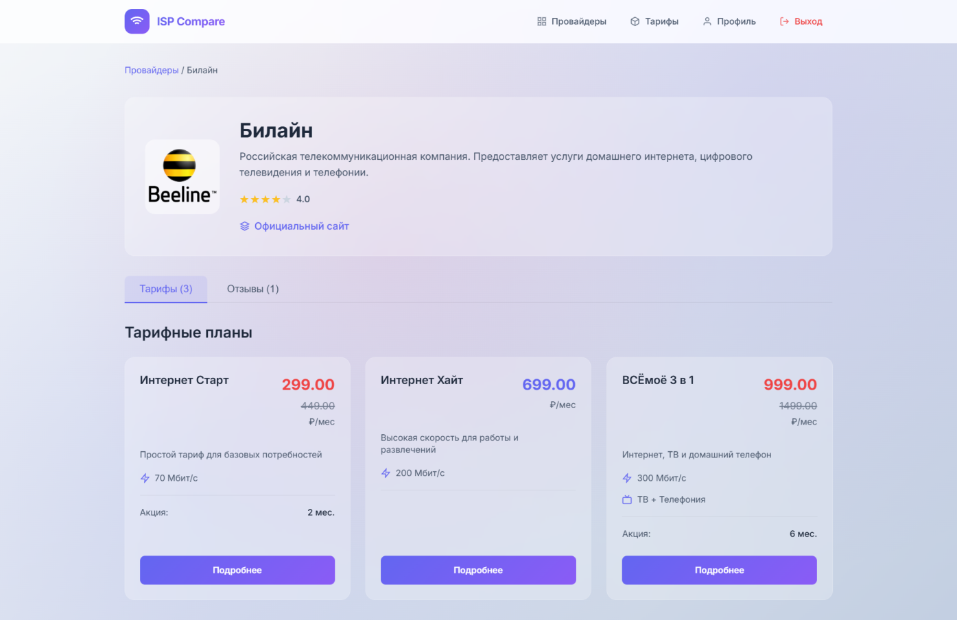

Рисунок Б.3.3 – Макет экранной формы с детальной информацией о провайдере.

Макет страницы со списком всех тарифных планов представлен на рисунке Б.3.4

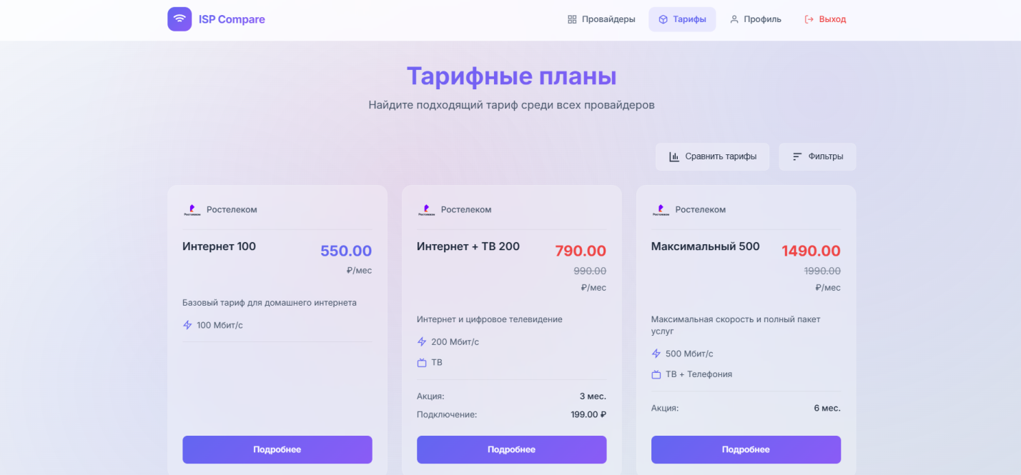

Рисунок Б.3.4 – Макет экранной формы со списком тарифных планов.

Макет страницы со сравнительной таблицей нескольких тарифных планов представлен на рисунке Б.3.5

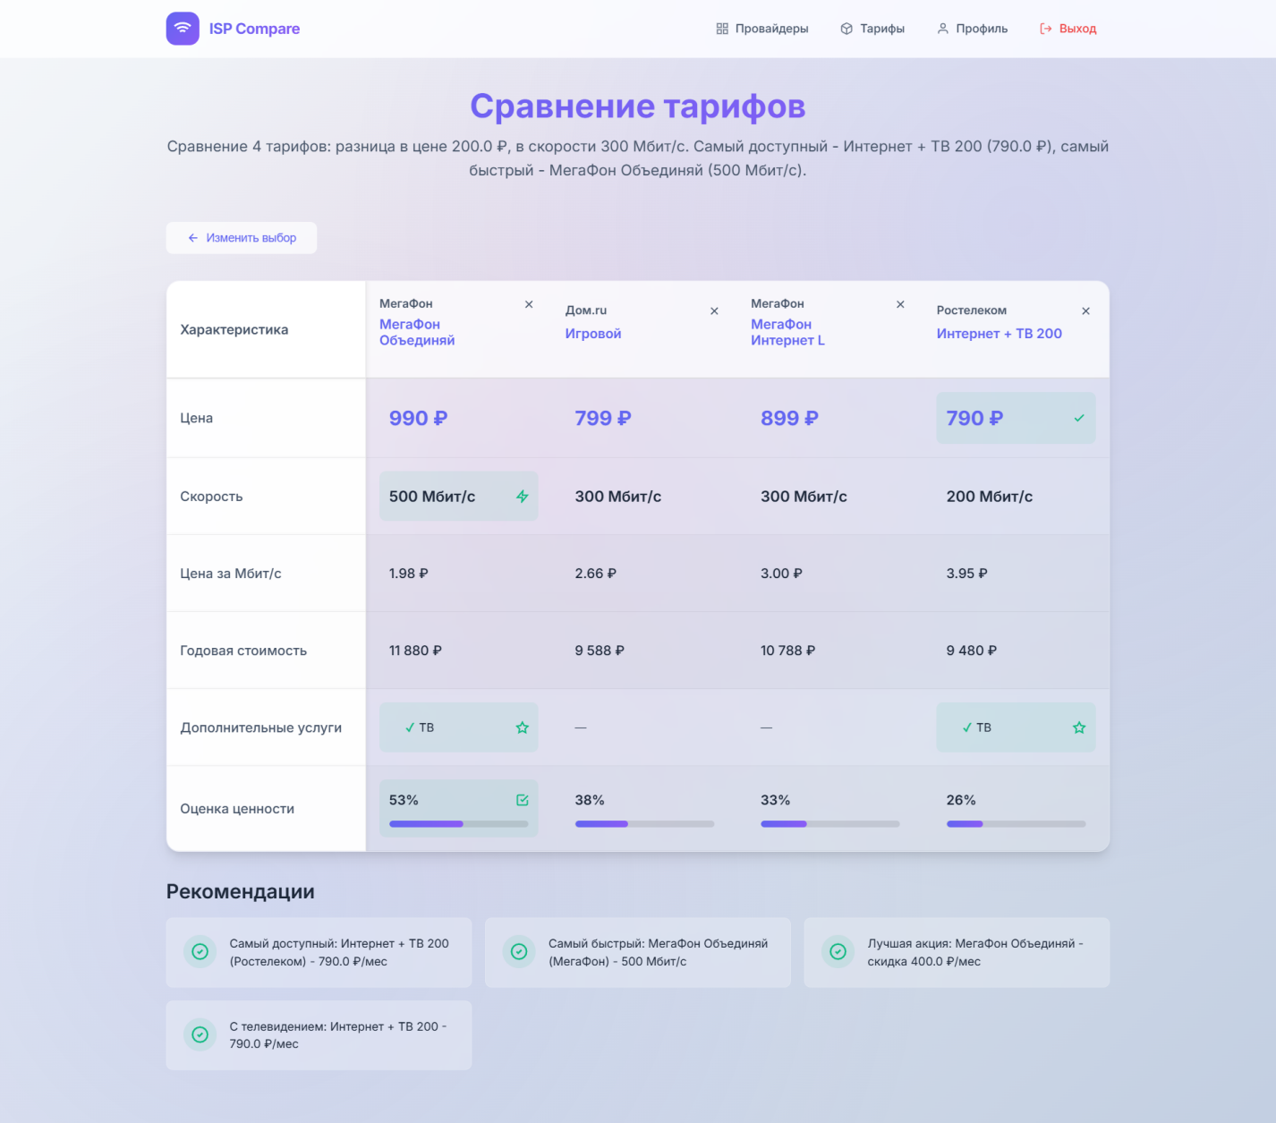

Рисунок Б.3.5 – Макет экранной формы со списком тарифных планов.

# Приложение Б.4

# Структура и формат данных

Входные данные:

- учетные данные пользователей (регистрация, авторизация, обновление профиля);

- параметры фильтрации тарифов (цена, скорость, дополнительные услуги);

- идентификаторы тарифов для сравнения (2-5 тарифов);

- отзывы о провайдерах (рейтинг 1-5, текстовый комментарий;

- административные данные (информация о провайдерах и тарифах).

Выходные данные:

- токены аутентификации (JWT access/refresh tokens);

- информация о провайдерах и их рейтинги;

- списки тарифных планов с характеристиками;

- результаты сравнения выбранных тарифов с метриками ценности;

- отзывы пользователей о провайдерах;

- история поисковых запросов для авторизованных пользователей.